

内部材料
注意保存

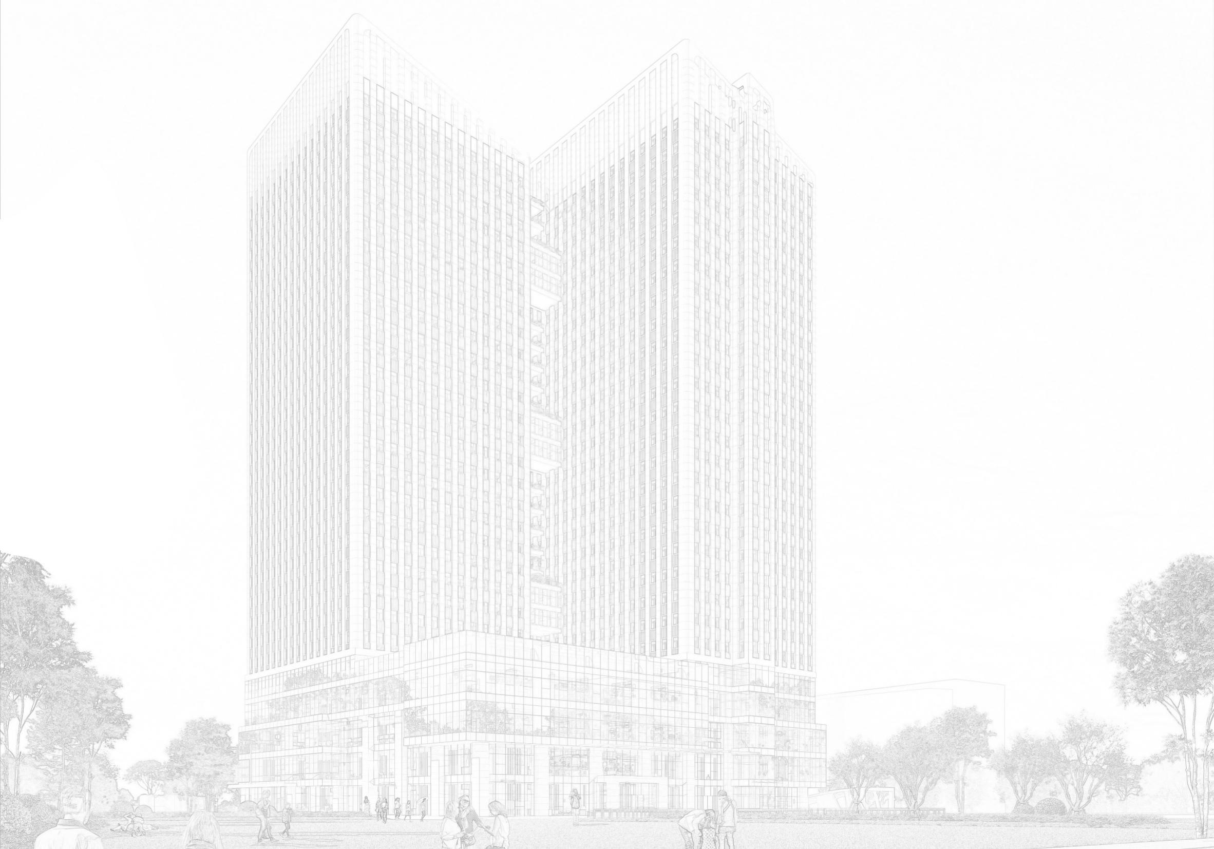
医院感染管理简报

感控科主办

2025年3月份

一、医院感染病例监测：
住院患者总数502人次，医院感染新发感染（例次）数1例，医院感染发病（例次）率0.20%，见图1。住院患者累计住院天数3904天，医院感染新发病例例次数1例，千日医院感染例次发病率0.25‰，见图2。
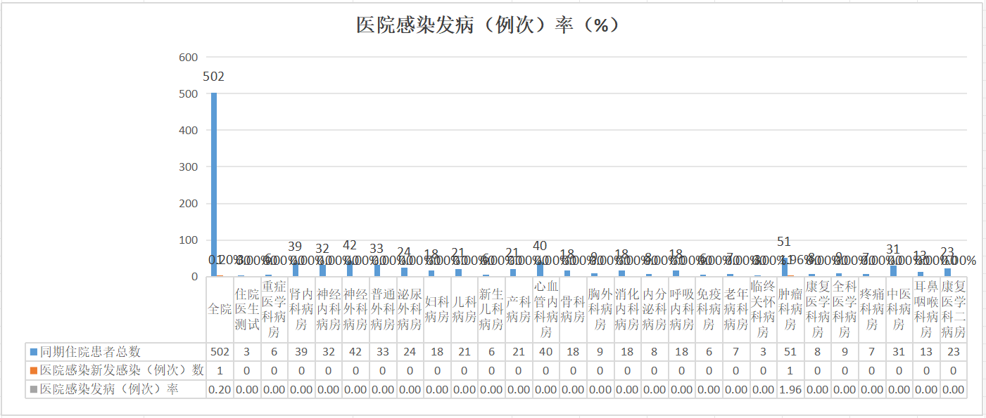
图1
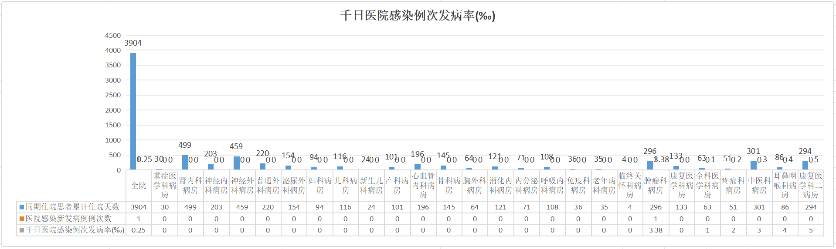
图2
3月份发现医院感染病例1例，科室分布：肿瘤科1例，余各病区/科室未发现医院感染病例。感染部位分布为呼吸系统（下呼吸道），为散发。该患者原肿瘤疾病发生结肠、大网膜肠系膜等部位转移，全身麻醉下历时8小时27分行右半结肠切除+大网膜切除+胃肠吻合+肠肠布朗吻合术+回肠横结肠吻合术+肝部分组织切除+子宫附件全切除术。手术时间长，创伤极大，术后患者低蛋白血症，长时间卧床导致肺炎发生。术后密切观察患者肺部情况，做好患者呼吸道管理，定时为患者翻身拍背，鼓励患者床上翻身，做好营养支持，合理使用预防性抗感染药物等。
二、多重耐药菌感染监测：
重点监测5类多重耐药菌（包括耐甲氧西林金黄色葡萄球菌（MRSA）、耐万古霉素肠球菌（VRE）、耐碳青霉烯肠杆菌（CRE）、耐碳青霉烯鲍曼不动杆菌（CRAB）、耐碳青霉烯铜绿假单胞菌（CRPA）等）。
3月份住院患者累计住院天数3904天，多重耐药菌医院感染新发病例例次数为0，千日特定多重耐药菌医院感染例次发病率为0，见图3。多耐药菌检出菌株数13株，同期该病原体检出菌株总数83株多重耐药菌感染检出率15.66%，见图4。
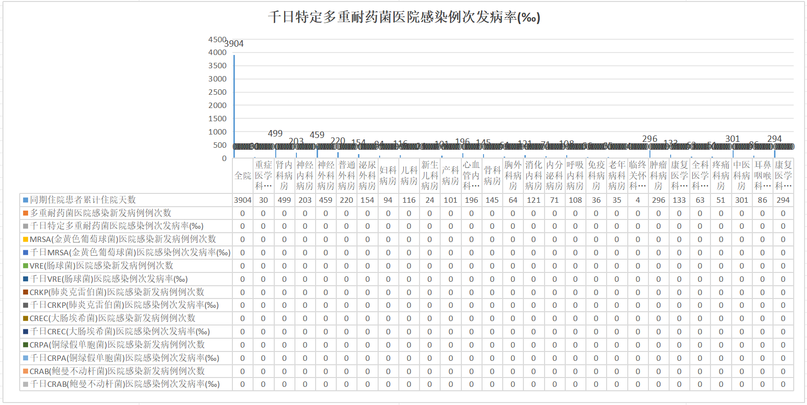
图3
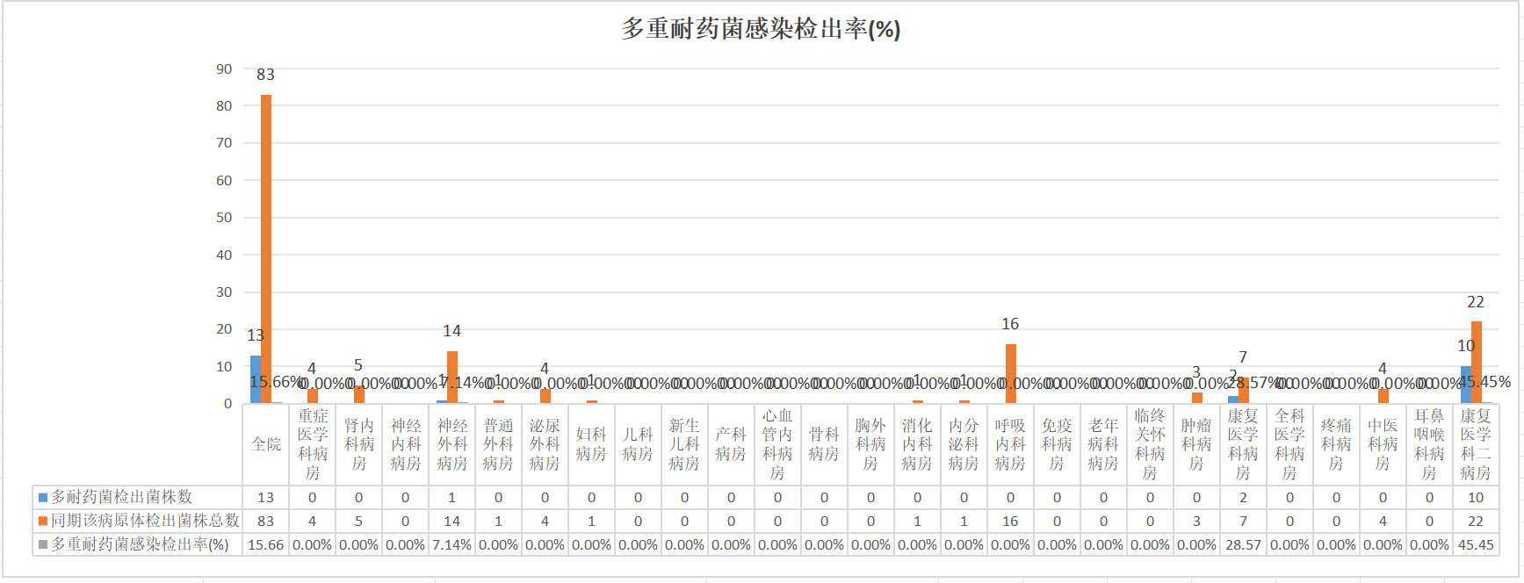
图4

三、工作人员感染性疾病职业暴露监测：
3月份发生针刺伤1例，（肿瘤科1例，为护士），原因是撤出静脉港时，针头刺伤手指。整改措施：在进行无菌技术操作，侵入性操作时应预警可能发生针刺伤的情况，提高防护意识，操作时确保环境亮度适宜，动作轻稳。请各科室引以为戒，防止类似事件发生。职业暴露感染率0，职业暴露（例次）率0。
四、手卫生依从率、正确率监测：
3月份全院调查手卫生时机136次，手卫生执行时机56次，手卫生依从率41%，正确实施手卫生20次，正确率35%，见表1，见图5。与2025年1月份、2月份对比手卫生依从性呈现下降趋势见图6，按照河北省三级医院评审标准实施细则（试行），手卫生依从性指标导向要求是持续提高。下降原因主要近期人员流动性大，培训不到位。各科室均应提高手卫生操作的正确性，按照六步洗手法才可将手的每个部位清洁消毒到位。
表1 3月份医务工作人员手卫生依从率、正确率数据表
科室 | 手卫生时机数 | 手卫生执行时机数 | 手卫生正确数 | 依从率（%） | 正确率（%）
内一科病区 | 22 | 8 | 2 | 36 | 25
儿科病区 | 23 | 9 | 3 | 39 | 33
妇产科病区 | 22 | 9 | 4 | 41 | 44
内二科病区 | 7 | 2 | 1 | 29 | 50
神经疾病病区 | 24 | 10 | 3 | 42 | 33
外科一病区 | 6 | 3 | 1 | 50 | 33
外科二病区 | 7 | 3 | 1 | 43 | 33
肿瘤核素中心 | 8 | 3 | 2 | 36 | 66
综合病区 | 6 | 4 | 2 | 66 | 50
门急诊 | 11 | 5 | 1 | 45. | 20
合计 | 136 | 56 | 20 | 41 | 35

图5
图6
五、环境卫生学及消毒灭菌效果监测：
第一季度对重点科室（包括手术室、产房、母婴同室、新生儿科、重症医学科、口腔科门诊、内镜室、介入导管室等）进行空气、物体表面、医务人员手、内镜、诊疗用水、使用中消毒液等项目监测，共采样165份、合格162份，监测合格率98%；新生儿科物体表面（水槽）、手术室无影灯灯罩、血压计袖带不合格，原因是日常物表清洁，接触患者物品消毒工作不到位，针对存在问题科室进行物表常规清洁，物品消毒后，复检合格，见表格2。

表格2 第一季度环境卫生学及消毒灭菌效果监测数据表
监测项目 | 采样份数 | 合格份数 | 不合格数 | 合格率（%） | 不合格率（%）
空气 | 81 | 81 | 0 | 100 | 0
物体表面 | 27 | 24 | 3 | 89 | 11
医务人员手 | 12 | 12 | 0 | 100 | 0
内镜 | 5 | 5 | 0 | 100 | 0
诊疗用水 | 10 | 10 | 0 | 100 | 0
使用中消毒液 | 30 | 30 | 0 | 100 | 0
合计 | 165 | 162 | 3 | 98 | 2

六、医疗废物管理：
（一）存在问题：
1.医疗废物暂存处：
（1）损伤性废物落地放置，易发生遗撒、丢失等紧急情况。
（2）清洁不到位，地面上有遗落的一次性镊子等医疗废物。
2.胎盘处置：产房、医疗废物暂存处各项记录及时、完整。
3.死胎死婴处置：按照殡葬处理，产科应明确处置流程。
（二）改进建议：
应按照《河北省医疗卫生机构医疗废物管理规范（试行）》要求，损伤性废物应放入医疗废物暂存处暂存桶内，并加盖放置，产科应建立死胎死婴（胎龄16周以上或重量超过500克的胚胎组织）按殡葬管理要求进行处置的有关制度和流程，建立死婴、死胎交接登记本，应保存与家属或殡仪馆的交接记录，实现可追溯。

七、医院感染管理工作质量持续改进：
（一）本月督查存在共性问题：
1.紫外线灯强度监测未按照每6个月监测一次的频次进行。
2.科室感控小组对本科室院感工作自查流于形式，未实际去自查自纠。
3.科室院感知识培训不到，出现参加培训人员与考核人员不符等情况。

（二）改进措施：
1.感控科统一安排全院每6个月进行一次紫外线灯强度监测工作。
2.科室应实际对本科室院感工作开展情况进行自查，感控科将加大对科室的监督频次。
（三）督查病区/科室情况如下：
科室 | 存在问题
内科三病区 | 1.体温计未完全浸泡在75%酒精消毒液面以下，75%酒精消毒液量不足。
综合病区 | - 未制定2025年科室院感工作计划。  - 1月份院感工作中质控指标未记录，手卫生未监测、未开展自查自纠，未开展培训。  - 2月份手卫生监测后质控数据未记录，开展科室院感工作自查自纠，无质量持续改进记录。
神经中心病区 | 1.紫外线于2024年5月2日进行一次强度监测，后续未定期进行监测。  2.科室院感工作自查自纠工作流于形式，自查发现两个问题，持续改进只写一个问题改进。
外二科病区科 | 1.紫外线灯未定期进行强度监测。
儿科 | - 科室院感工作自查自纠问题描述不详细。  - 手卫生监测后质控数据未记录。  - 科室培训，参加人员与考核人员不相符。
内科一病区 | 1.紫外线灯未定期进行强度监测。

八、医院感染知识园地：
手术部位感染预防与控制必知问题
1.如何定义手术部位感染？
手术部位感染（SSI）是指围手术期发生手术切口或手术深部器官或腔隙的感染。SSI分为:浅表切口SSI（感染仅限于皮肤和皮下组织内）;深部SSI（感染延伸到筋膜和肌肉等深部组织）;器官/腔隙感染（累及除切口外的任何术中打开或进行操作的解剖部位的感染）。
2.SSI感染日期的确定？
即第一次发现手术部位感染的体征或症状的日期。
(1)如果本信息无法获得或不清楚，应将取微生物标本日期作为手术部位感染确诊的日期，而不是将获得阳性报告的日期作为手术部位感染日期。
(2)如果手术部位感染是在出院后检查出来的，而发生感染的日期不明，应记录发现病人感染的日期，即病人再次入院或就诊的日期。
(3)如果手术部位标本在病人出院或死亡前取得，而微生物检查阳性结果在病人出院后报告，必须复核医生和护士的记录以确定该病人是否发生了符合标准的手术部位感染。如果发生了就必须填写采集标本当天的日期。
3.浅部切口感染与脂肪液化如何鉴别？
手术切口感染可表现为切口局部红、肿、热、疼痛和触痛，有脓性分泌物，伴有或不伴有发热和白细胞升高，分泌物或者组织中多能培养出病原体。脂肪液化多见于肥胖患者，其发生机制可能是由于使用电刀而产生的高温导致皮下脂肪组织的烧伤及脂肪细胞变性，同时脂肪组织内毛细血管由于凝固作用而栓塞，导致脂肪组织血供障碍，脂肪组织发生无菌性坏死，形成较多渗液。目前对于脂肪液化尚无统一诊断标准，一般认为具有以下表现者应诊断为切口脂肪液化:
(1)多发生在术后5～7天，大部分患者除诉切口有较多渗液外，无其他自觉症状。
(2)切口愈合不良，皮下组织游离，渗液中可见飘浮的脂肪滴。
(3)切口无红肿及压痛，切口边缘及皮下组织无坏死征象。
(4)渗出液涂片镜检可见大量脂肪滴，分泌物连续三次培养无细菌生长。
4.什么是深部切口感染？
深部切口感染是指术后30天（有植入物术后1年）内出现的与手术有关的感染，累及深部软组织如筋膜和肌肉，并至少符合下列之一：
(1)深部切口流脓，不是来自器官/腔隙。
(2)深部切口自然裂开或外科医生有目的地开放切口，同时患者具有以下症状或体征之一：发热（＞38°C），局部疼痛或压痛，深部切口感染。
(3)直接检查、再次手术、组织病理学或放射检查时发现深部切口脓肿或其它深部切口感染的证据。
(4)外科医生或主治医师已经诊断。应该有临床症状和体征支持。
5.什么是器官/腔隙感染？
器官/腔隙感染是指术后30天（有植入物术后1年）内发生与手术有关，感染涉及解剖学结构任何部位（如器官或腔隙），至少符合下列之一：
(1)器官/腔隙穿刺放置引流管，引流物为脓性。
(2)通过无菌操作从器官/腔隙留取组织或液体标本并培养出微生物。
(3)直接检查、再次手术、组织病理学或放射检查时发现器官/腔隙脓肿或其它器官/腔隙感染的证据。
(4)外科医生或主治医师已经诊断。应该有临床症状和体征支持。
6.需要注意的特殊感染情况？
累及浅部及深部切口的感染应报深部切口感染；通过切口引流的器官/腔隙的感染视为深部切口感染；穿刺口周围感染依据其深度分为皮肤与软组织感染，而不应视为SSI。
(1)脂肪液化多发生于术后3-7天，大部分病人诉切口有较多渗液，无其他自觉症状；
(2)部分病人于常规检查切口时发现敷料上有黄色液体，按压切口皮下有较多渗液；
(3)切口边缘无红、肿、热、痛及皮下组织坏死征象；
(4)切口愈合不良、皮下组织游离，渗液中可见漂浮的脂肪滴；
(5)渗出液涂片见大量脂肪滴，连续3次培养无细菌生长。临床上出现的SSI中，有10%~30%的标本培养没有发现细菌生长，这与很多因素有关：抗生素的使用、微生物生长缓慢、标本采集方法和时机等。
7.手术部位感染的干预组合策略是什么？
预防手术部位感染的措施包括术前、术中及术后的各项措施，如按照指南规定给予抗菌药物、术前血糖控制、术前皮肤清洁及正确备皮、严格无菌操作、术中保温等。现今推行较普遍的集束化措施是“CATS”集束化策略。主要包括:
(1)clippers:规范毛发去除。(2)antibiotics:规范预防性使用抗生素。
(3)temperature:维持围手术期正常体温。(4)sugar:血糖控制。
8.术前备皮需要去除毛发吗？
按照去毛与否，常用术前备皮方式可分为去毛备皮法和不去毛备皮法两大类。其中去毛备皮方法有剃毛、脱毛和剪毛三种。大量研究表明，术前剃毛备皮破坏皮肤完整性，造成肉眼看不见但实际存在的表皮组织损伤，这些损伤成为细菌进入人体的门户，或在局部形成微小感染病灶，易导致手术部位感染。脱毛备皮是指用化学脱毛剂脱掉手术区域毛发，简便易行，能有效减少皮肤表面细菌数，但对于过敏体质患者要谨慎使用。剪毛备皮是指用剪或推剪的方式去除手术区域的毛发，保持了皮肤完整性，减少手术创面潜在性污染，避免化学脱毛剂的反应，有效预防手术部位感染。原卫生部2010年下发的《外科手术部位感染预防与控制技术指南（试行）》中要求:正确准备手术部位皮肤，的确需去除手术部位毛发时，应当使用不损伤皮肤的方法，避免使用刀片刮除毛发。与去毛方法相比，手术部位不去除毛发能减少手术部位感染风险。世界卫生组织综合15项随机对照研究显示，与剃刀相比较，未清除毛发和使用剪刀能够显著降低手术部位感染发生率。因此WHO强烈反对使用剃刀去除毛发，如果必须要去毛，外科医生最好用剪毛或使用脱毛剂。
- 耗材和设备的外包装可以带入手术间和半限制区域吗？
耗材和设备的外部运输容器和网边纸箱在运输过程中可能积存灰尘、碎片和昆虫，从而可能将污染物带入手术区域。美国AORN指南指出:在转送至无菌储存区之前，应将耗材和设备从外部运输容器中取出，并取出网边或硬纸箱。这里的无菌储存区域包括所有半限制（如无菌处置区、手术间储物区域）和限制区域，也包括手术间。
一些产品的包装是单层纸箱，在运输时装入更大的箱子进行运输，这种情况下的单层纸箱可以带入手术室或半限制区域，并作为产品储存容器。如在半限制或限制区域使用单层纸箱储存产品，应将纸箱及其内容物保存于不会接触到任何潜在传染物质（包括血液或其他体液）的区域。这些纸箱被清空或被污染后，应予丢弃，因为纸箱无法耐受清洗过程，继续留在无菌区域也是污染的隐患。
10.备皮时间是否有要求？
对于术前备皮时间，有多篇报道均指出，术前越早备皮，手术部位感染率越高，所以术前不但要彻底清洁皮肤，还要控制距离手术的时间，以减少细菌生长的机会，即皮肤准备时间距离手术时间越近越好。《外科手术部位感染预防与控制技术指南（试行）》中也要求术前备皮应当在手术当日进行。

